产品及技术创新——TRIZ创新思维与方法
时间地点：8月9-10日青岛
培训费用：3980元/人 (包括培训、培训教材、场地费等;差旅食宿自理)
课程背景：
科技创新方法先行，来自俄罗斯的TRIZ创新理论为我们提供了良好的帮助，TRIZ（发明解决理论》是由前苏联科学家阿奇舒乐在研究了全世界250万份高水平发明专利的基础上提出的一套完整的发明问题解决理论。S进化曲线，八大进化法则，矛盾矩阵，40个发明原理，物-场模型分析，76个标准解，ARIZ等成为开启创新之门的金钥匙。TRIZ理论曾为前苏联的国家机密，在军事，工业，航空，航天领域发挥了巨大的作用，随着前苏联的解体，TRIZ传入欧洲和亚洲，TRIZ理论正在受到全世界的重视和应用。
利用TRIZ原理解决创新问题的思维和方法为三步走：首先，将一个待解决的实际问题转化为标准的TRIZ问题模型；其次，针对不同的标准问题模型，应用TRIZ工具，得到通用解决方案模型；最后，将这些通用解决方案模型应用到具体的问题之中，最终得到问题的解决方案。通过TRIZ思维和方法极大提升创新，尤其是产品创新效率，我们的课程也是按照这个思路展开。
此外，主讲老师独创“右脑教学法”（无故事不创新，无连接不创新，无碰撞不创新，无迭代不创新，无榜样不创新，无冲击不创新，无系统不创新，无价值不创新），为整个课程的“创新原理”部分穿插50个创新故事，带出众多方法和认知点，从而达到学得会，记得牢，用得上，课程以工作坊的形式围绕工作中问题展开小组讨论，并在课程结束后形成《本岗位创新初步建议书》，便于后期以项目的形式跟踪落地执行。

课程收益：
● 认知TRIZ理论及案例应用，并掌握并运用TRIZ技术系统进化法则
● 掌握并运用创新思维方法（传统思维方法，TRIZ创新思维方法）
● 有效运用经典40个发明原理及创新矛盾矩阵
● 学习运用发明及创新问题标准解法
● 构建并实践创新方法，产出实际创新方案

解决核心问题（误区）：
Q创新只是产品或技术部门的事情——如何实现全领域创新
Q创新只是年轻人和天才的事情——如何实现全员创新
Q创新需要巨大的投入——如何实现微创新
Q创新是场运动——如何打造创新文化底座
Q创新很难落地——创新的落地法则，原型与测试

课程时间：2天，6小时/天
课程对象：
适用企业：适用于有一定创新思维和文化基础的大中型组织或创业中后期组织，在原有创新底座的基础上扩展创新手段，用创新结果夯实创新文化和习惯，提升企业竞争能力。
适用人员：企业中层管理者，企业业务骨干，尤其是产品部门，研发部门，运营部门，战略合作部门，市场部门。
课程方式：分组学习+讲师讲解+案例分享+小组讨论+案例游戏+思维导图知识点路书等

课程框架：
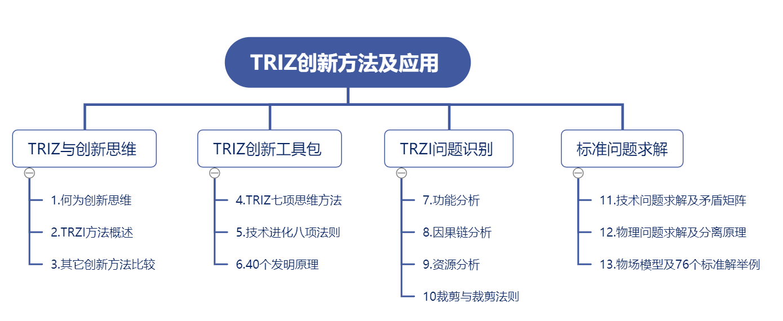
课程大纲
第一讲：TRIZ与创新思维简介
一、创新思维
1. 创新思维内涵
2. 创新思维特征
3. 创新思维发展过程
二、TRIZ方法概述
1. TRIZ的起源
2. TRIZ的主要内容
3. TRIZ的发展动态与趋势
三、其他常用创新方法及与TRIZ的比较
1. 头脑风暴法
2. 试错法
3. 形态分析法
4. 设问法

第二讲：TRIZ思维与工具
思维与工具包一：思维为先——TRIZ创新七项思维方法及案例
1. 九屏幕法
1）时间三维度（过去，现在，未来）
2）层级三维度（当前系统，子系统，上一级系统）
——3乘3构建九个创新思考维度和框架
案例：太空笔问题
2. STC算子法（三个因素）
1）尺寸（S）
2）时间（T）
3）成本（C）
——按照三个方向和六个维度进行变化，产生多维思考框架
案例：苹果采摘问题
3. 金鱼法（情景幻想分析法）
案例：如何让空气赚钱
4. 小人法（拟人类比法）
案例：旅客快速安检
5. 最终理想解法
案例：解决兔子吃草问题
6. 资源分析法（现成资源、差动资源、派生资源）
案例：如何使凉伞产生风
7. 因果分析法
1）因果轴分析法
2）5W分析法
3）鱼骨图分析法
案例：柴油机油泵问题
小组讨论：以所在行业为例—九屏幕分析法的行业运用及方案
思维与工具包二：路径次之——技术进化八项法则
案例分析：计算机的进化
案例分析：飞机的隐形设计
1. 技术进化法则
1）提高理想度法则
2）完备性法则
3）能量传递法则
4）协调性法则
5）子系统的不均衡性进化法则
6）向超系统进化法则
7）向微观级进化法则
8）动态性和可控性进化法则
2. 技术进化法则应用场景
1）产生市场需求
2）定性技术预测
3）产生新技术
4）专利布局
5）战略制定时机
小组讨论：以apple为例—技术系统进化法则的行业案例
思维与工具包三：工具殿后——发明原理及应用举例
1. 40个发明原理部分原理及应用案例
1）分割原理——将一个事物整体分割成不同部分，利用可分拆性和组合性实现创新
案例：分体空调与橱柜式冰箱
2）局部质量原理——改变事物组成均衡结构，让不同部分具备不同权重的功能，实现创新
案例：键盘不同区域不同用途
3）组合原理——在时间和空间上将相同物体或相关操作组合，实现创新
案例：1. 组合冷热水龙头，不同温度龙头 2. 大嘴杯
4）嵌套原理——把一个事物嵌套到另一个事物之中，发现创新点
案例：俄罗斯套娃
5）预先作用原理——预先对物体施加必要的改变，实现创新
案例：美工刀的细纹沟
6）反向作用原理——让物体和环境，可动部分不动，不动部分可动，产生创新
案例：跑步机，不用水的洗衣机
7）动态化原理——分割物体，使其各部分可以改变相对位置
案例：折叠椅与101大厦
8）空间维数原理——利用事物反面，侧面，多维，倾斜产生创新机遇
案例：双层大巴，立体停车场，loft
9）变害为利原理——利用有害的因素，实现有益的结果
案例：自由女神翻新垃圾制作纪念品，地产土方做山丘景观，报废工厂做文创园
10）自服务原理——通过执行辅助或维护功能为自身服务
案例：秸秆粉碎机直接填埋施肥，品牌效应环，扫地机器人的自动回充
小组讨论：以小米生态为例-40条发明原理的场景运用

第三讲：实际问题转化为TRIZ标准问题并求解
转化一：运用矛盾矩阵——技术矛盾及其求解
案例分析：薄玻璃加工的矛盾——叠起来
案例分析：高层建筑的技术矛盾——台北101大厦中的减震器
1. 技术矛盾：一个作用同时产生有用及有害两种效应
2. 运用40个发明原理及矛盾矩阵解决发明问题9步走
第一步：确定技术系统名称与功能
第二步：对系统进行拆解分析，依赖关系及作用描述
第三步：定位问题所在系统和子系统
第四步：确定应改善特性
第五步：运用矛盾矩阵重新描述
第六步：查找矩阵表，获取一般解
第七步：一般解中确定一个解
第八步：讨论并将确定的一般解运用的实际解中
第九步：验证-循环
小组讨论：以特斯拉为例-矛盾矩阵运用
转化二：运用分离原理——物理矛盾及求解
案例分析：波音飞机的改进设计、巷战中的物理矛盾
1. 物理矛盾概述
2. 四大分离原理举例
1）空间分离
2）时间分离
3）条件分离
4）系统分离
3. 运用分离原理解决物理矛盾
转化三：运用物场模型——通过模型找到一般解法简介
1. 物—场模型的实践意义
2. 物—场分析的表示方法与运用
3. 物—场模型类型于应用问题举例
4. 物—场模型的一般解法
转化四：运用76种标准解-应对物场模型问题简介
1. 标准解概述
2. 标准解构成及原理关系
3. 标准解与发明原理关系

张维明老师 创新领导力实战专家
25年创新管理实战经验
中英双语授课
腾讯音乐创新顾问/德鲁克学院合作导师
人工智能产业联盟/智能家居产业联盟双创导师
曾任：Sonos（美资上市企业）丨大中华区副总裁/创始人
曾任：摩托罗拉（世界500强）丨北京创新研发中心产品总监
曾任：中国建设银行（世界500强）丨数据工程师
R 德鲁克管理学院特约作者，常以卓越的战略眼光分享创新思维与策略，文章多次被华章管理、中国MBA网等各大媒体转载，得到学院充分认可并将在公众号为老师开设创新专栏。
R 对外经济贸易大学/中国农业大学/北京第二外国语学院MBA中心校外导师
老师从产品研发、运营、销售一线做起，后在多家跨国上市企业负责团队管理与业务管理。擅长以信息化应用创新为核心的企业创新管理，从战略思维、商业思维、资源分配、团队赋能、绩效管理等多层面引入新的思维、工具和方法，为企业提供一系列创新策略并以卓越的领导力提升团队执行力，助力企业实现发展战略目标、资产升值与长效发展。
实战经验：
曾在Sonos（搜诺思）担任大中华区副总裁，以领导力推动企业内部组织变革，数十次提出企业发展创新战略并落地实践，激发全员创新思维与方法，任职期间销售连续多年实现翻倍增长，生态合作伙伴数量、销售网点及渠道数量远超于同行业平均水平：
E在全球团队中率先创立“生态适配器”合作开发模式，节约了总部研发资源，并促进与合作伙伴对接和开发，四年开发近50家产品生态合作伙伴，成为业内广为流传的经典案例。
E打破传统渠道分销模式，提出“三启动战略”快速建立销售渠道，两年半做到现阶段中国区增长最快业务，且顺利达成阶段任务指标，历史性开出150家Sonos CIS类型店面。
曾在摩托罗拉中国有限公司担任创新研发中心产品总监，带领5个部门，以创新驱动发展战略，开拓了团队创新视野，是创新中心500人团队中第一位六西格玛绿带和GSM产品部中国区第一名Six Sigma绿带项目负责人,并数次被评为创新中心最佳管理者：
E突破性提出“远程服务策略”，极大提高了使用效率，并完成GSM网络售后技术支持流程改进,项目成果的应用大幅度地节省了公司在售后支持方面的费用。
E制定“一岗一拳一权一全”创新管理制度，重构组织构架与组织文化，既能单兵作战担责，又能协作互相支撑，提升团队合作力经验值，领导团队多次获得GSM产品部优秀团队称号。
部分授课案例：
☀ 曾为Sonos开发并讲授《结构内创新方法及落地》、《非职权影响力构建团队合作》等创新系列课程，助力企业快速建立创新思维与创新文化，实现全员创新风气，效果显著。
☀ 曾为对外经济贸易大学、中国农业大学等学校讲授《领导力精进的八种兵器》课程，为不同领域学员建立创新及领导力的底层逻辑与链接，以领导力推动企业创新力。
☀ 曾为智能家居产业联盟讲授《全域创新十种模式及落地方法》课程，打破传统智能家居产业零和博弈思维，为企业提供创新策略，后被联盟引荐给其它企业授课。
☀ 曾为腾讯、摩托罗拉、诺基亚、金地地产讲授《TRIZ创新方法在工作中的运用》、《全局思维能力提升》课程，提出“大型组织微创新先行”战略，助力创新领导力及创新文化的快速建立，得到众客户的一致好评。
☀ 曾为人工智能产业联盟讲授《领导力精进的八种兵器》课程，提出“创新咨询带动业务创新”战略，帮助智能家居企业聚焦领导层业务战略能力、业务创新能力，找到人工智能能力与产业需求痛点的系列连接点。
主讲课程：
《问题解决——创新思维与问题解决》
《创新思维——盒内创新思维方法及落地》
《产品及技术创新——TRIZ创新思维与方法》
《横向管理——非职权影响力助力团队合作》
《数字化转型——数字化转型策略及创新思维》
《管理创新——管理与组织创新的方法与实践》
《结构化思维——结构思考力及结构创新力工具》
《业务创新——全业务领域创新十种模式及方法》
授课风格：
● 讲解、小组讨论、沙盘演练或游戏相结合
● 理论、底层逻辑、实践方法相结合
● 行业案例、企业内部案例及解决方案相结合
● 主讲导师丰富的企业管理前后台经验与课程内容相结合
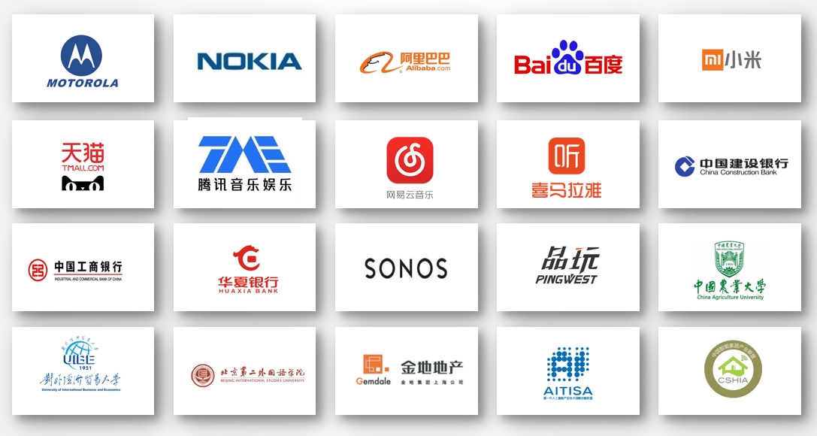
部分服务客户：
部分学员评价：
维明老师实战经验丰富，风趣幽默，有感染力，创新与领导的结合部分非常有启发，领导者的核心职能就是创新，深表赞同。此外“亚历山大灯塔”得案例对我及团队触动极大。
——金地房地产公司 物业服务部IT经理
今天的内容收获很大！目前公司在创业阶段，是2B方向的。明显感觉到复杂度和风险远远比之前经历的2C高。特别是对于隐含假设那部分非常有启发！！！今天所有同学都意犹未尽，希望以后有机会能听您更多更完整的内容
——外经贸大学国际商学院 叶学员
管理培训的最大痛点就是大家“听得嗨，但没有落地”。张老师的创新及领导力课程，有落地有交付，尤其是创新策略部分，几乎每一个策略都可以形成企业得具体交付方案，我个人最喜欢矛盾策略，可以在很多场景下运用。
——智能家居产业联盟创业营 负责人
维明老师提炼的TRIZ工具是真的很实用，将一个待解决的实际问题转化为标准的TRIZ问题模型，通过TRIZ思维和方法极大提升创新能力，课后学员也都能有产出，学以致用！
——摩托罗拉北京创新研发中心 刘主任
我是做HR的，原来觉得创新和我关系不大，听了维明的课，发现，创新在组织构建领域也有很多办法和机遇，有种醍醐灌顶的感觉，在给公司招到合适的人上我更有一个清晰的方向了。
——诺基亚西门子网络有限公司 人资部HR
张老师每次课程都会结合企业实际问题，根据课程讲述内容，交付问题实际解决计划及方案，听了您的分享和教导，大脑变得更加清晰，以前工作中遇到的一些一些难题很快就迎刃而解。
——SONOS 新产品测试部部门负责人

联系方式：中企联企业培训网
咨询电话：010-62885261
联 系 人：潘洪利 13051501222
电子邮箱：phL568@163.com
网 址：www.zqLpx.com

报名回执

单位名称
发票抬头
公司地址
联系人 |  | 电话 |  |  | 手机
职务 |  | 传真 |  |  | E-mail
参会人数： 人 |  | 参会费用： 元 |  |  | 付款方式：□课前转帐 □现金
酒店预订委托 |  | □是 标双 间 标单 间
参加  学员  名单 | 姓名 | 职务 |  | 手 机 | E-mail

